[南京大学医学院附属金陵医院某研究团队所发文章被质疑发生图片重叠](https://mp.weixin.qq.com/s?__biz=Mzg4OTgzNzAyOA==&mid=2247566549&idx=3&sn=4a5301954b1569e2f3a55afb7b40b314&chksm=cef1744b8267fd75ac47f4c5becddae67057df25adc3622f67050a02075b2d20cfa5f5bd1c7f&scene=126&sessionid=1743094092)

诚信君[iPubpeers](javascript:void(0);)2025-03-22 17:03:09云南



2015 年 9 月 21 日，南京大学医学院附属金陵医院 Pan Banzhou 研究团队，在***Oncotarget***上发表的题为**“MiR-200b regulates autophagy associated with chemoresistance in human lung adenocarcinoma”**的研究论文，**被质疑文中出现图片重叠。**

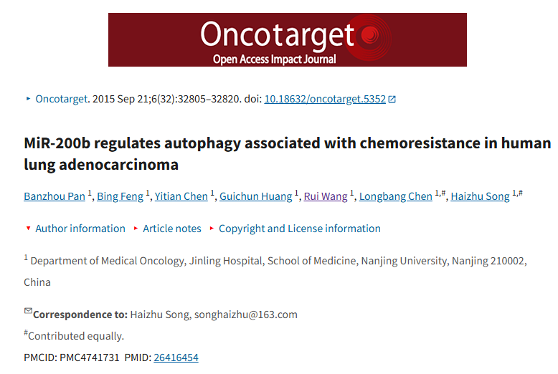

该文章于2025年3月在Pubpeer上被读者质疑：**文章出现图片重叠。**

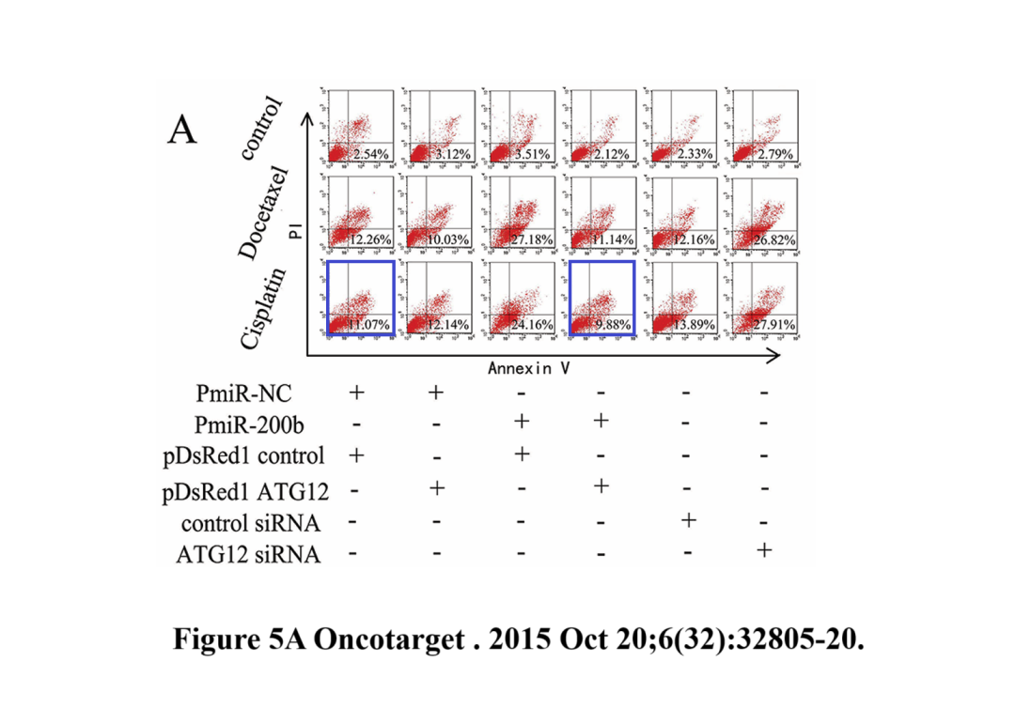

**相关消息**

https://pubpeer.com/publications/A5D9064775FC4AEEC6489DC6791971#5

图片



**iPubpeers，专注于图片重复报道。**

**投稿事宜：ilovehainan@foxmail.com**

**觉得本文好看，请点这里！**